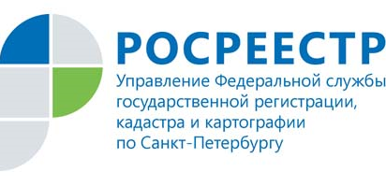

7 июня 2018 года Управление Росреестра по Санкт-Петербургу проведёт горячую телефонную линию

Тема горячей телефонной линии: «Особенности государственной регистрации права общей долевой собственности на недвижимое имущество».
В ходе горячей лини можно будет узнать о форме заключения договоров, комплектности документов, об особенностях заключения сделок между супругами и проконсультироваться по вопросам заключения сделок с использованием материнского капитала.

7 июня 2018 года с 10.00 до 12.00 часов заместитель начальника отдела правового обеспечения Елена Дмитриевна Мороз ответит на вопросы по телефону 400-04-50.

Контакты для СМИ
отдел организации и контроля Управления Росреестра по Санкт-Петербургу
pr@gbr.ru
190000, г. Санкт-Петербург, ВОХ 1170

